Художественно-эстетическая деятельность. Рисование
«Берлога для медведя»
Цель: Познакомить детей с новым видом нетрадиционного рисования – губками.
Задачи: Учить создавать рисунок, используя губки; самостоятельно выбирать цвет; учить ориентироваться на листе бумаги; аккуратно пользоваться краской;
Материалы и оборудование: лист цветного картона (голубого), гуашь белая, одноразовая тарелка, губка для рисования, игрушка – мишка, выстриженный медведь из бумаги. За ранее приклейте медведя ( нарисуйте) на лист картона на котором ребенок будет рисовать для него берлогу .
Покажите ребенку картинку (Приложение 1)
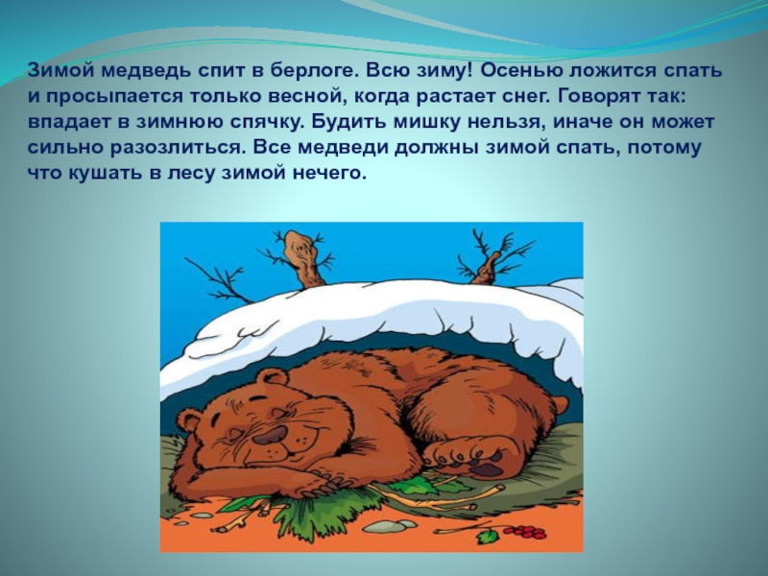
Прочитайте стишок ребенку Автор Токмакова И. :
Как на горке - снег, снег,
И под горкой - снег, снег,
И на ёлке - снег, снег,
И под ёлкой - снег, снег.
А под снегом спит медведь.
Тише, тише. Не шуметь.
Родитель: - Эта снежная гора называется берлогой, в ней спит наш мишка, ему очень тепло. Он сосет лапу зимой и спит так до весны.
Предложите ребенку нарисовать для игрушки – медведя берлогу.
Возьмите кусочек губки и макайте в белую гуашь, прикладывайте к картону во круг медведя рисуя берлогу.
Вот что у нас получилось! Похвалите ребенка, скажите, что он молодец!
